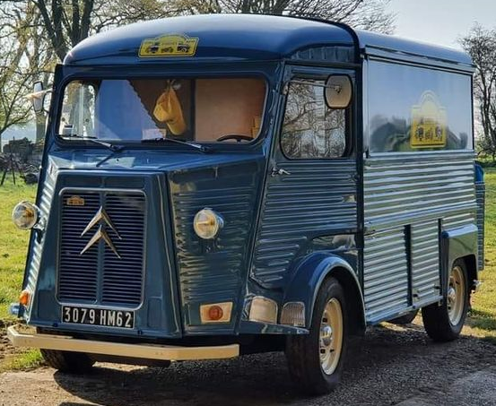
Réservé aux véhicules avant 1990
Inscription préalable obligatoire
(avec chèque de caution d’un montant de 10€ qui vous sera restitué après le concours).
ou en téléchargeant sur le site Internet www.vieillessoupapesartois.fr)
1 repas offert par véhicule.

Le concours est limité à 20 équipages.
Les inscriptions seront enregistrées dès réception.

NOM Prénom : .........................................................................................
Adresse : ………………………………………………………………………………………………
Téléphone : ………………………………………………………………………………………….
Mail : ………………………………………………………………………………………………………
Véhicule : Marque : ………………………………………. Modèle : ………………….
Année : …………………………………………
Début du concours à 14h30
Particularités : ……………………………………………………………………………………
…………………………………………………………………………………………………………………………
…………………………………………………….......................................................................
INSCRIPTIONS à TRANSMETTRE à :
M. VOISIN LIONEL
7 rue Jules Mathon
62000 ARRAS
06.07.73.43.07



